المنشور |  | المنشور مجسّم له وجهان متوازيان ومتطابقان يُسميان القاعدتين.
خصائص المنشور | - له على الأقل ثلاثة أوجه جانبية كل منها متوازي أضلاع.  - يُسمى الوجهان العلوي والسفلي قاعدتا المنشور، وهما مضلعان متطابقان ومتوازيان.  - يسمى المنشور بناءً على شكل قاعدته.
حجم المنشور
الحجم هو قياس الحيز الذي يشغله الجسم في الفضاء، ويقاس بالوحدات المكعبة مثل السنتمترات المكعبة (سم³)، أو الأقدام المكعبة (قدم³)، أو المترات المكعبة (م³).
التعبير اللفظي | حجم المنشور (ح) هو ناتج ضرب مساحة القاعدة (م) في الارتفاع (ع).
الرموز | ح = م ع
المنشور الرباعي | المنشور الرباعي |  | المنشور الثلاثي
منشور مربع  (مكعب)  قاعدته مربعة | المنشور المستطيلي  (متوازي المستطيلات)  قاعدته مستطيلة |  | المنشورالثلاثي  قاعدته مثلثة
 | 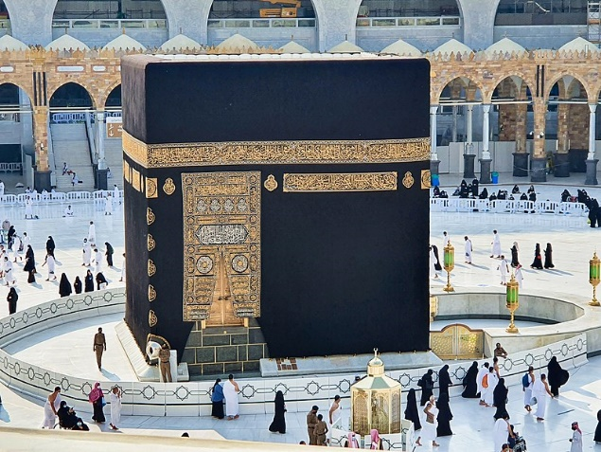 |  | 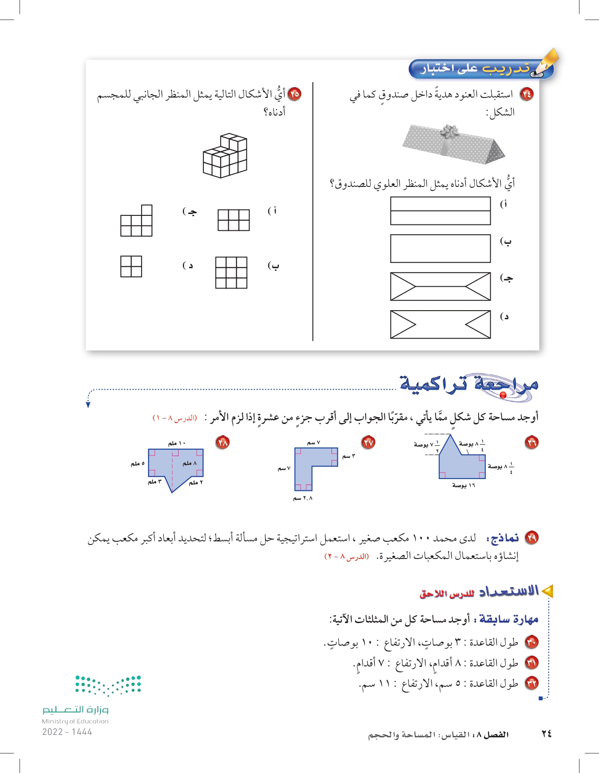
مثال على حجم المكعب | مثال على حجم متوازي المستطيلات |  | مثال على حجم المنشور الثلاثي
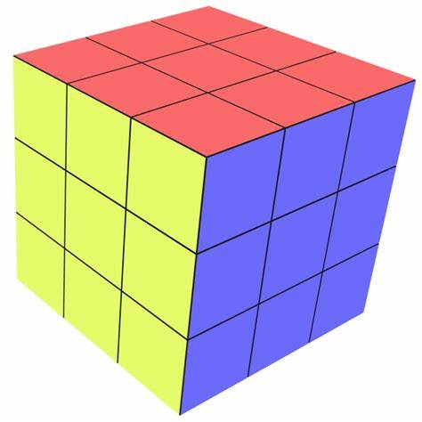  حجم المكعب = 27 وحدة مكعبة | 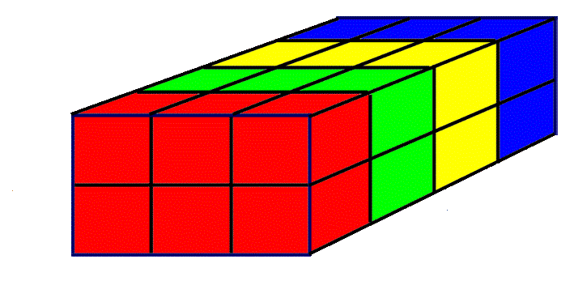  حجم متوازي المستطيلات = 24 وحدة مكعبة
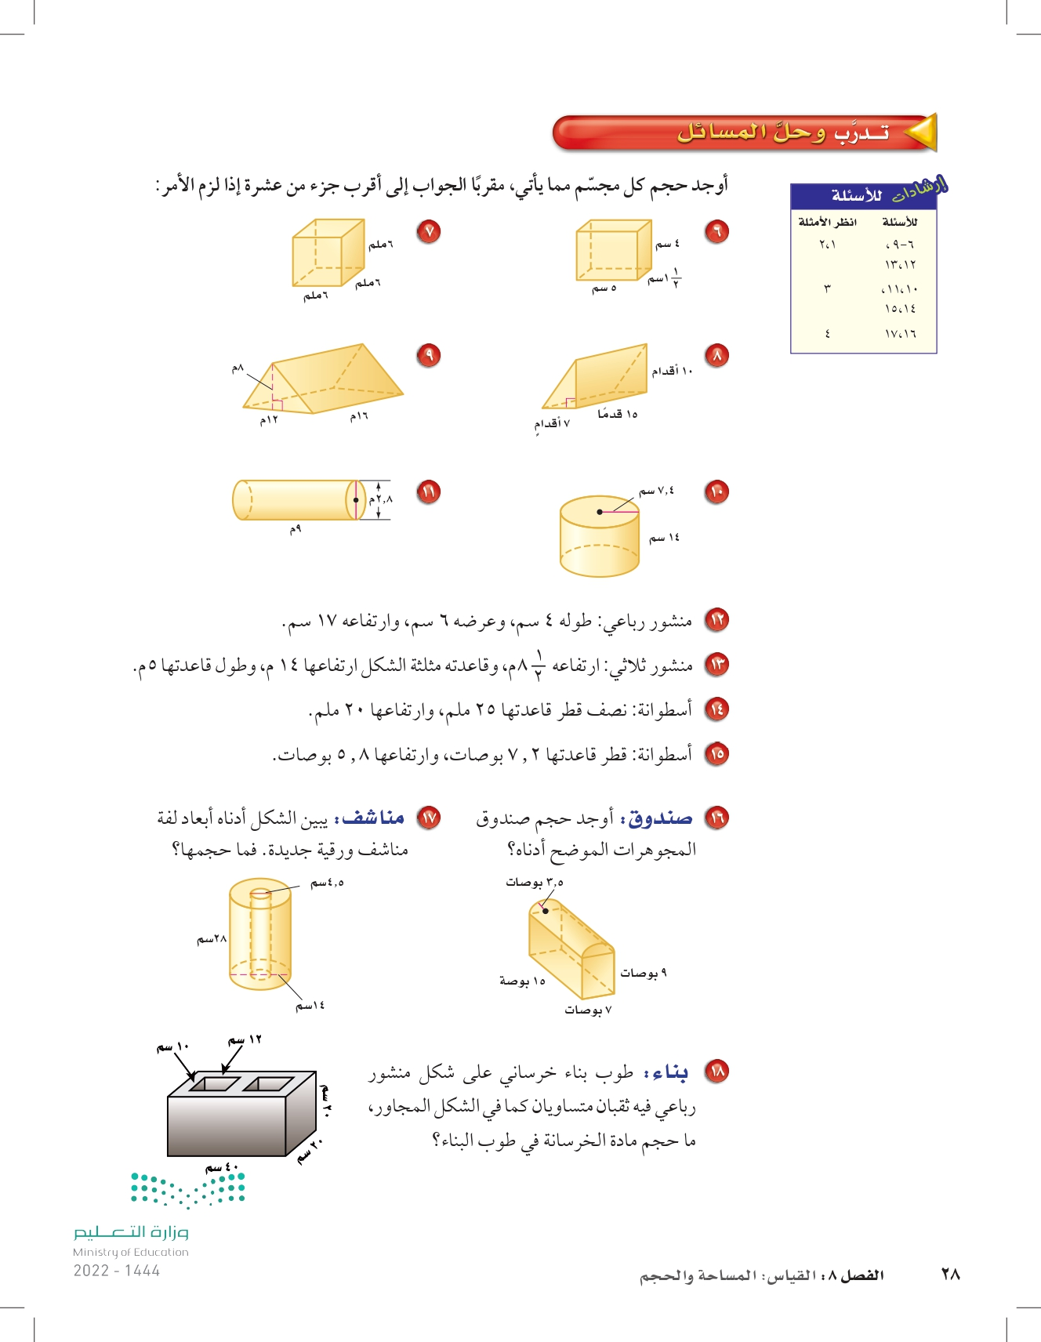  حجم المكعب = مساحة القاعدة × الارتفاع  حجم المكعب = مساحة المربع × الارتفاع  حجم المكعب = (طول الضلع)² × الارتفاع  حجم المكعب = ²6 × 6  حجم المكعب = 36 × 6  حجم المكعب = 216 ملم³ | 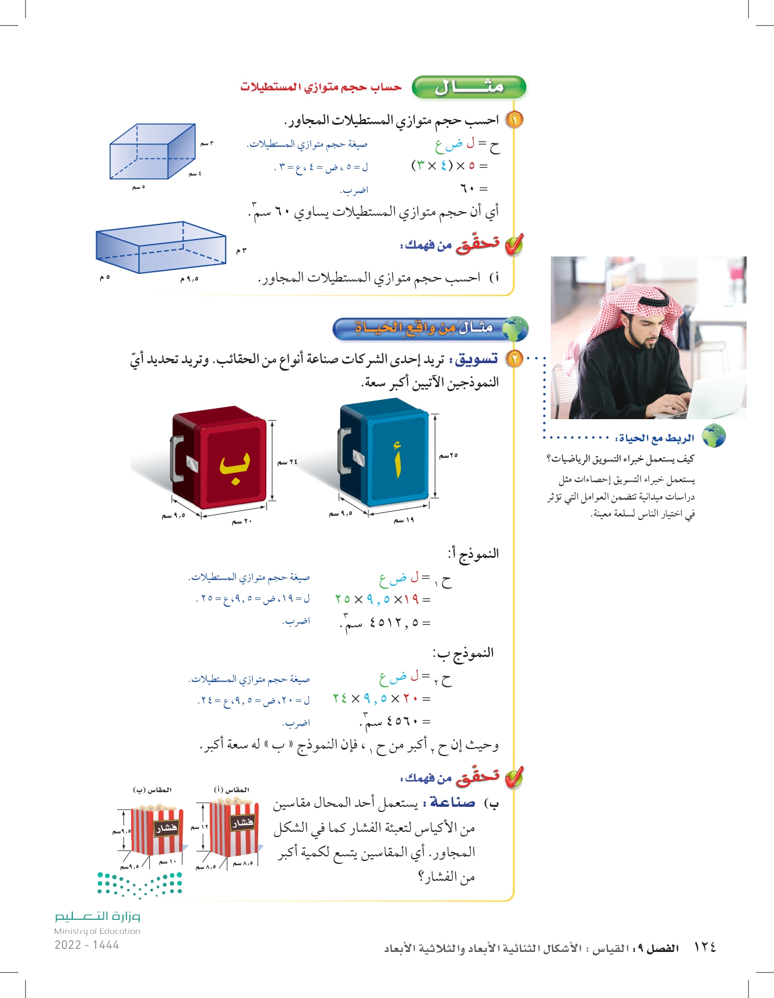  حجم متوازي المستطيلات = مساحة القاعدة × الارتفاع  حجم متوازي المستطيلات = مساحة المستطيل × الارتفاع  حجم متوازي السمتطيلات = (الطول × العرض) × الارتفاع  حجم متوازي المستطيلات = (5 × 4) × 3  حجم متوازي المستطيلات = 20 × 3  حجم متوازي المستطيلات = 60 سم³ |  | 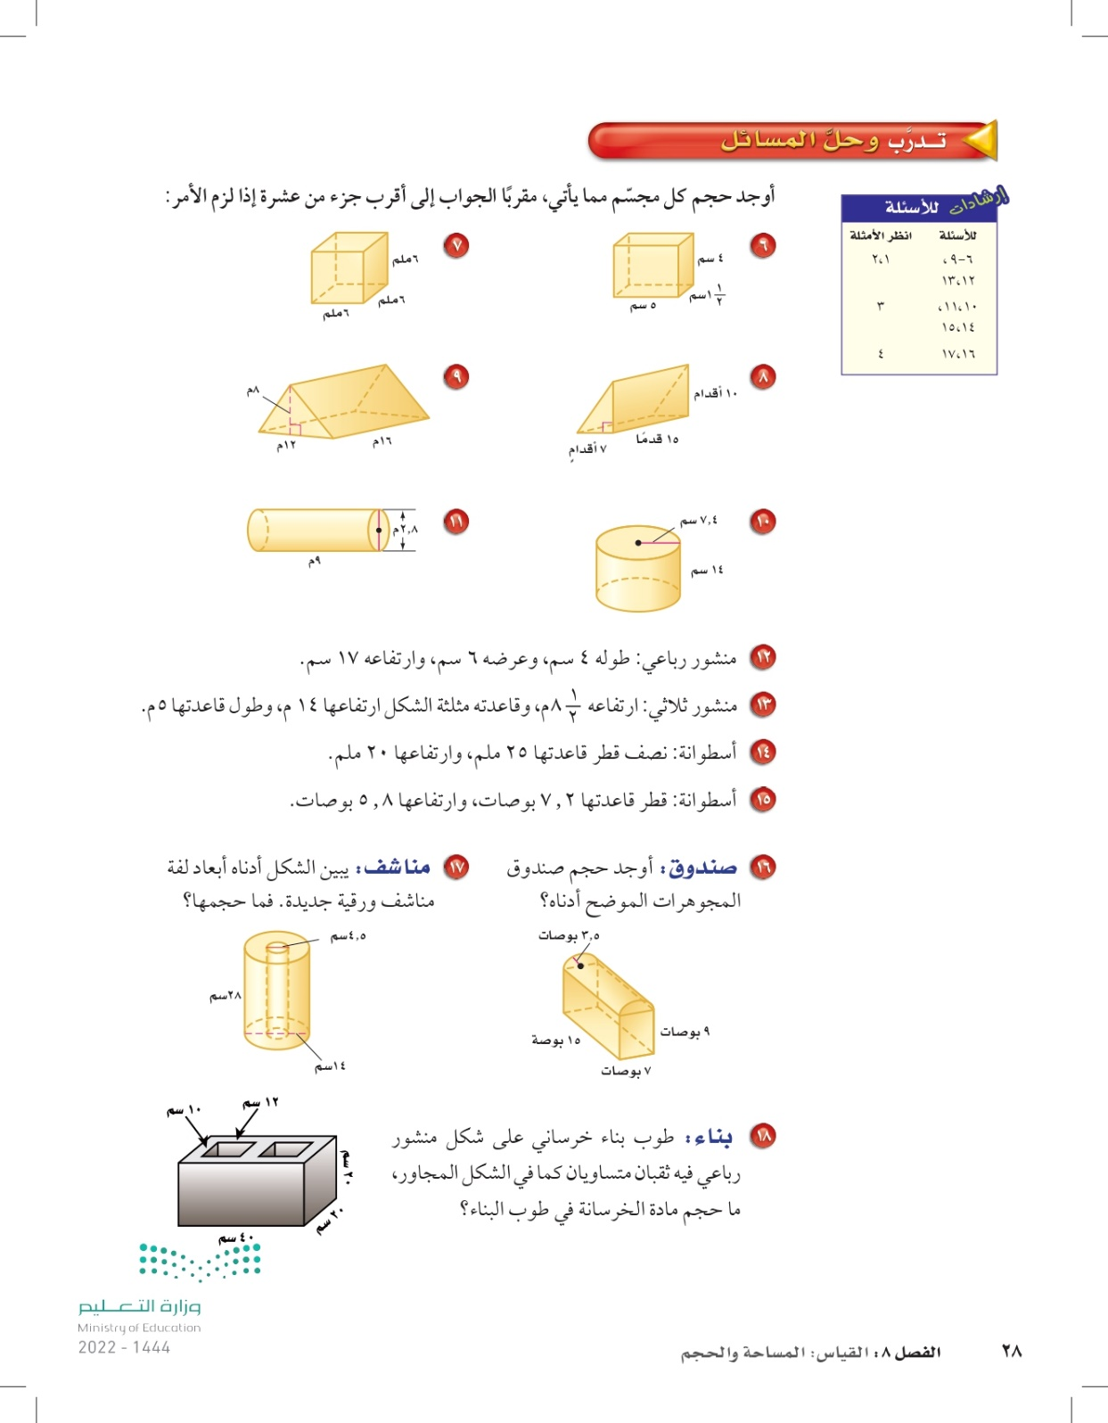  حجم المنشور الثلاثي = مساحة القاعدة × الارتفاع  حجم المنشور الثلاثي = مساحة المثلث × الارتفاع  حجم المنشور الثلاثي = ( $\frac{1}{2}$ × القاعدة × الارتفاع) × الارتفاع  حجم المنشور الثلاثي = ($\frac{1}{2}$ × 12 × 8) × 16  حجم المنشور الثلاثي = $\frac{69}{2}$ × 16  حجم المنشور الثلاثي = $\frac{69}{1}$ × 8  حجم متوازي المستطيلات = 768 م³

